Miércoles
01
de marzo

Cuarto de Primaria
Historia

De chile, mole y pozole. El mestizaje cultural en la Nueva España

Aprendizaje esperado: reconoce los aportes de españoles, indígenas, asiáticos y africanos en la conformación de una nueva sociedad y cultura.

Énfasis: mestizaje e intercambio cultural.

¿Qué vamos a aprender?

Profundizarás en una de las consecuencias que tuvo la conquista.

¿Qué hacemos?

Lo que aprenderás en esta sesión te servirá, ya que harás un recorrido por nuestras tradiciones.

Cómo viste en la sesión anterior el mestizaje cultural es un proceso histórico consecuencia de la conquista y la colonización. El mestizaje se logró debido a los tres siglos que duró la dominación española.

Gracias a ese hecho ahora México es un país con una gran diversidad y riqueza cultural.

¿Sabes que es el mestizaje?

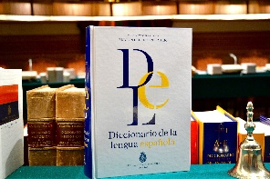
https://commons.wikimedia.org/wiki/File:%C2%ABDiccionario_de_la_lengua_espa%C3%B1ola%C2%BB_(2014).jpg

El mestizaje es la mezcla de culturas distintas, que da origen a una nueva.

Durante los siglos que siguieron a la conquista del México antiguo, sucedió una gran mezcla de diferentes culturas. Eso pasó porque a la nueva España durante tres siglos continuos y en el México independiente llegaron personas que venían de diferentes partes del planeta, todas ellas con tradiciones, creencias, ideas, lenguas y culturas diferentes.

Una de las herencias del periodo de la nueva España fue la diversidad cultural que actualmente caracteriza a México.

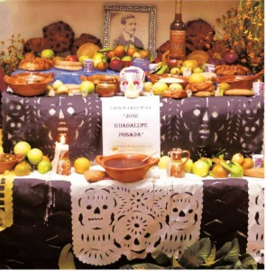
https://libros.conaliteg.gob.mx/20/P4HIA.htm?#page/99

El mestizaje cultural lo puedes encontrar en tu forma de vestir, en las iglesias, en tu forma de hablar o lo que comes.

La primera raíz de ese mestizaje fueron los numerosos pueblos autóctonos que habitan en el país.

En sesiones anteriores aprendiste que en la región de Mesoamérica estuvieron los olmecas, los teotihuacanos, los mayas, los zapotecos, los toltecas y los mexicas entre otros.

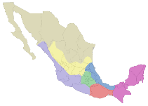

Cuando llegaron los españoles el territorio de México era un gran mosaico rico y variado en el que estaban los tlaxcaltecas, los mayas, los purépechas, los chichimecas y los mexicas entre otros, que tenían tradiciones, lenguas dioses y vestimentas propias.

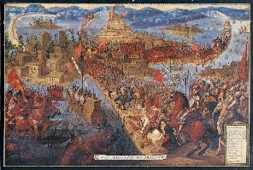
https://es.wikipedia.org/wiki/Conquista_de_M%C3%A9xico#/media/Archivo:The_Conquest_of_Tenochtitlan.jpg

Seguramente te preguntarás qué pasó con todo esto después de la conquista de los españoles y sus aliados, y qué sucedió con sus tradiciones o lenguas, algunas cosas dejaron de hacerse como la construcción de pirámides, sin embargo, en la época colonial y en el México independiente se sometió y discrimino a los indígenas, por ejemplo, actualmente en México existen aproximadamente 68 lenguas indígenas.

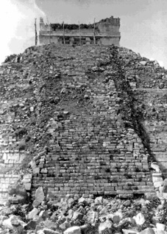

Algo que debes tener en cuenta es que no todo lo que sobrevivió a la conquista lo hizo tal y como era en la época prehispánica, hubo muchos elementos como la forma en la que se vestían, la comida, las tradiciones y las creencias se transformaron por el contacto con las costumbres de los españoles.

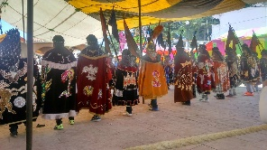
https://es.wikipedia.org/wiki/Santiaguer%C3%ADa_de_San_Bartolom%C3%A9_Ap%C3%B3stol#/media/Archivo:Baile_santiagueros.jpg

Esto lo puedes observar en danzas tradicionales y festejos.

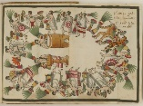
https://www.wdl.org/en/item/6751/
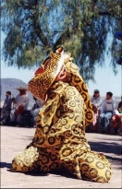

En Mesoamérica era común que las personas hicieran danzas para agradar a sus dioses, cuando llegaron los cristianos a esas tierras les prohibieron continuar con las celebraciones a sus dioses, muchos indígenas decidieron seguir realizando sus danzas, pero cambiaron a sus dioses prehispánicos por santos o temas cristianos.

Es posible que recuerdes que en las sesiones del ciclo escolar pasado aprendiste sobre la herbolaria y la comida prehispánica la cual continúa hasta estos días.

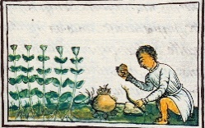
https://www.wdl.org/es/item/10622/#contributors=Sahag%C3%BAn%2C+Bernardino+de%2C+1499-1590

Muchos conocimientos sobre plantas que había en el periodo prehispánico siguieron vigentes dentro de la medicina durante muchos años, muchas veces mezclados con los conocimientos sobre medicina que tenían los españoles, y que en la actualidad se sigue empleando, como el té de manzanilla.

Lo mismo sucedió con algunas palabras de origen indígena que usas todos los días en español.

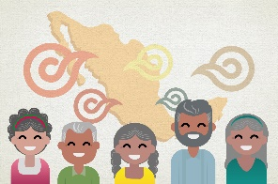
https://www.gob.mx/inapam/es/articulos/menos-del-1-de-la-poblacion-en-mexico-preserva-las-lenguas-indigenas?idiom=es

¿Sabías qué? La palabra chocolate proviene del náhuatl xocoatl, coyote también del náhuatl coyotl, y chamaco viene de las palabras mayas chan y maak, todas se mezclaron con la lengua que hablaban los españoles dando como resultado el mestizaje cultural, por eso en México se habla una variante del español.

El segundo ingrediente vino de Europa, específicamente de la península ibérica desde donde llegaron los con los conquistadores, misioneros y colonos quienes traían una cultura propia, ya mezclada con otras culturas y que terminó combinándose con las culturas prehispánicas que ya conoces.

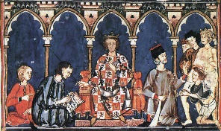
https://es.wikipedia.org/wiki/Alfonso_X_de_Castilla#/media/Archivo:Libro_de_los_Juegos,_Alfonso_X_y_su_corte.jpg

Como ya se mencionó uno de ellos es el idioma castellano o español que era la lengua que hablaban los españoles desde la edad media y que siglos después de la conquista de volvió la lengua más hablada en México.

Te has preguntado, ¿Por qué suena tan extraño como hablan los españoles? Esto tiene que ver en parte por el mestizaje cultural. En México se usan algunas palabras que allá no se usan y aquí se habla con un acento diferente, es por eso que cuando escuchas hablar a alguien de España suena un poco extraño. En México también existen variantes regionales, es decir que los habitantes del sur hablan con distinto acento a los del norte.

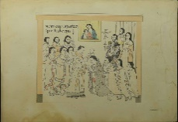
https://www.noticonquista.unam.mx/amoxtli/1740/1733

En la sesión anterior aprendiste sobre la evangelización, que fue el proceso por el cual los frailes y sacerdotes que llegaron de Europa intentaron convertir a los nativos de estas tierras a la religión cristiana, orillándolos a olvidarse de sus dioses y creencias anteriores.

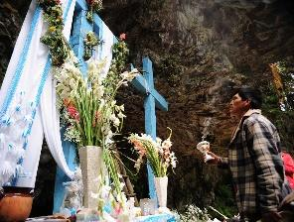

Cómo recordarás la evangelización no resulto como ellos la esperaban, ya que los indígenas decidieron mezclar algunas cosas de la religión prehispánica con la religión católica sin que los sacerdotes se dieran cuenta.

Un ejemplo más del mestizaje entre la religión de los españoles y la cultura de los indígenas la puedes observar en algunas iglesias que se construyeron en esa época, como la iglesia de Santa María Tonantzintla que se encuentra en el estado de Puebla.

En el siguiente video podrás observarla.

- Templo de Santa María Tonantzintla.
https://www.youtube.com/watch?v=balLfU3lGx4.

¿Qué te pareció la iglesia? Es una iglesia cristiana con elementos de la cultura indígena, es un ejemplo más del mestizaje cultural entre la cultura española y la indígena.

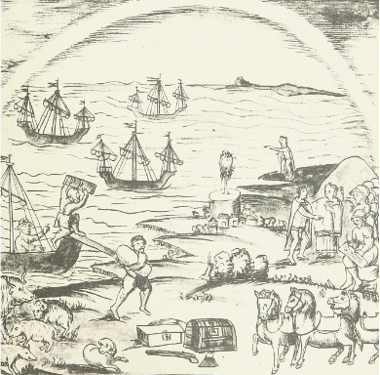
https://www.wdl.org/es/search/?contributors=Sahag%C3%BAn%2C%20Bernardino%20de%2C%201499-1590

Los españoles acostumbraban a comer carne de cerdo o de vaca, quesos, aceite de oliva, manteca de cerdo, trigo y muchos otros ingredientes que aquí no se conocían, por eso ellos trajeron animales y plantas.

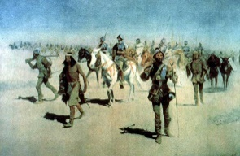
https://es.wikipedia.org/wiki/Conquista_de_M%C3%A9xico#/media/Archivo:Coronado-Remington.jpg

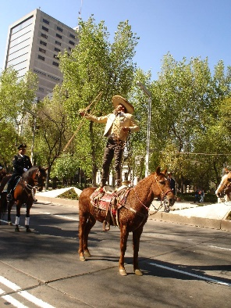
https://es.wikipedia.org/wiki/Charro#/media/Archivo:CHARRO_HACIENDO_SUERTES_CON_SU_REATA.jpg

Uno de los animales que trajeron los españoles fue el caballo, el cual no era conocido en América. El caballo fue el medio de transporte terrestre más importante durante mucho tiempo, para ellos eran muy valiosos e importantes.
Por eso se puede decir que algo tan mexicano como la cacharrería y los charros son el resultado de la cultura española. Incluso en la música mexicana podrás ver esa importante influencia española ya que algunos instrumentos musicales como las guitarras las trajeron ellos.

No olvides que una gran parte de la cultura española tiene influencia árabe ya que ellos conquistaron y vivieron en la península ibérica, de echo puedes ver la influencia árabe en algunas palabras que utilizas en español, como por ejemplo la palabra ojalá que proviene de la palabra árabe insha’Allah que significa “si Dios quiere”.

Aún falta hablar de otras dos raíces.

La siguiente raíz es la africana que fue alimentada por la cultura de los esclavos africanos que trajeron los españoles. En la sesión anterior aprendiste sobre las enfermedades que trajeron los españoles, las cuales causaron la muerte de una gran cantidad de la población indígena, fue por esa razón que comenzaron a traer esclavos de África.

Como habían muerto muchos indígenas los españoles no tenían quien trabajara por ellos, por eso trajeron gente de África para ponerla a trabajar aquí. Ellos aportaron cosas importantes en el mestizaje cultural que ocurrió en estas tierras.
Un dato interesante que debes conocer es que según el censo de población 2020 los afromexicanos actualmente son el 2% de la población mexicana.

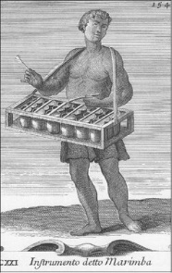
https://www.imer.mx/rmi/asi-lo-celebramos-20-de-diciembre-dia-de-la-marimba/

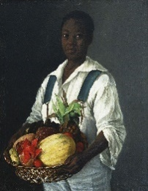
https://commons.wikimedia.org/wiki/File:El_Coste%C3%B1o.jpg

Muchos de ellos son descendientes de aquellos hombres y mujeres que llegaron durante la época de la colonia, fue gracias a sus antepasados que en estas tierras se conoció la marimba y otros instrumentos musicales importantes para la música de algunas regiones de México, así como la forma de preparar algunos alimentos como el plátano o la moronga.

La última raíz es la asiática, aportada por los comerciantes y esclavos que llegaron a la nueva España desde el lejano oriente.

A continuación, realizarás la siguiente lectura del Galeón de Manila, es un barco que durante la colonia permitió el comercio entre la nueva España y las filipinas que los españoles habían conquistado en el siglo XVl.

EL GALEÓN DE MANILA

Por Alberto Tejo Martín

La historia del Galeón de Manila, también conocida como la Nao de China, comenzó en el año de 1565. Tras varios intentos por parte de algunos navegantes españoles por encontrar un camino para llegar a China y regresar a América, Andrés de Urdaneta, un marinero español, logró encontrar la corriente marina Kuro Siwo, algo así como una autopista muy rápida, con la que logró que su barco volviera a Acapulco, a esto, algunos le llaman el “tornaviaje”.

Con este descubrimiento los barcos podían viajar entre Asia y América sin tener que darle toda la vuelta a la tierra. Esto abrió muchas posibilidades para que personas, productos, ideas y tradiciones se movieran de manera más fácil entre las dos orillas del océano Pacífico.

Sin embargo, las autoridades españolas eran muy celosas de su dinero y temían que otras naciones pudieran recibir ganancias de ese descubrimiento, así que decidieron que sólo una vez al año, uno o dos barcos saldrían de Acapulco hacia las Filipinas para comerciar mercancías que luego traerían de vuelta.

Por lo general, el viaje de ida a Filipinas se empezaba entre marzo y abril y duraba unos tres meses. El de vuelta empezaba en junio, antes de que empezara la temporada de tifones, y duraba hasta diciembre o enero. ¿Te puedes imaginar lo pesado que era vivir en un barco durante seis meses sin ver otra cosa que agua? ¡Sin duda debía ser algo difícil!

Entre las cosas que llevaba el galeón de Manila para allá había plata, grana cochinilla, animales como vacas y caballos y plantas como el maíz, cacao, tabaco, caña de azúcar, tomate, calabaza, pimiento, entre otros. En particular la plata era muy demandada por esos lares.

A su regreso, los barcos llegaban cargados de cosas como especias de Ceilán, Molucas y Java; seda, marfil, porcelana, lacas y madreperlas de Amoy (actual Xiamen) y Japón; alfombras, tapices y prendas de algodón de la India y el sudeste asiático.

No sé si lo sabías, pero algunas cosas que ahora parecen muy comunes en nuestro país, no se conocían en Mesoamérica antes de la llegada del galeón, por ejemplo, el mango y los cocos.

Otra cosa que llegó en esos años fueron los famosísimos paliacates, la palabra paliacate, según algunos estudiosos, viene del puerto de “Palicut” en la India, que era de donde llegaban esas telas a las Filipinas.

Por todas las mercancías que traía, cuando llegaba la nao de China a Acapulco el puerto se volvía una gran feria donde personas de todo el territorio de la Nueva España, Perú, Europa, Filipinas, Japón, así como esclavos africanos, entre otras, se juntaban en este evento, haciendo una verdadera mezcla multicultural, aunque es cierto que no todas las personas estaban ahí por gusto.

Pero las riquezas que movía el galeón no sólo llamaron la atención de comerciantes y de las autoridades españolas, también los temibles piratas de diferentes naciones europeas intentaron robar los botines que venían en las embarcaciones, sin embargo, no siempre lograban su objetivo.

Esta importante ruta de comercio seguiría funcionando hasta que, en el año de 1815, la guerra de independencia que había encabezado Miguel Hidalgo obligó a que este intercambio comercial que beneficiaba tanto a Europa se terminara para siempre.

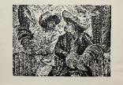
https://mexicana.cultura.gob.mx/es/repositorio/detalle?id=_suri:MESTAMPA:TransObject:5baec4be7a8a025618621c5d&word=Pelea%20de%20gallos,&r=0&t=14540

Otro ejemplo de una tradición aparentemente muy mexicana que llegó de fuera fue la pelea de gallos las cuales eran comunes en filipinas y que gracias al galeón de manila se volverían populares en México.

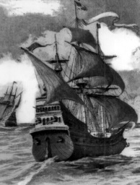

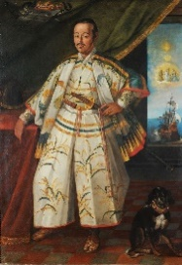
https://commons.wikimedia.org/wiki/File:Hasekura_in_Rome.JPG

Del lejano oriente no solo llegaron productos o tradiciones, también hubo personas de aquellas tierras que vinieron a vivir a nuestro país, algunos vinieron como esclavos que fueron comprados por gente con dinero para que trabajarán aquí, algunos otros venían por su propia voluntad en calidad de comerciantes o inmigrantes, como es el caso de Luis de Encío quien fue un samurái japonés que vivió en el siglo XVll en la ciudad de Guadalajara donde se casó y tuvo una hija.

Con lo que aprendiste en la sesión de hoy podrás darte cuenta de lo importante que fue el comercio entre la nueva España y Asía, así como la influencia que tuvo en la sociedad mexicana.

¡Buen trabajo!

Gracias por tu esfuerzo.

Para saber más:
Lecturas

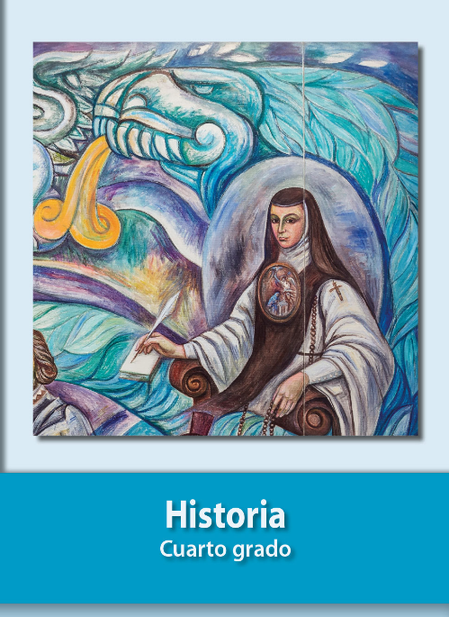
https://libros.conaliteg.gob.mx/20/P4HIA.htm

